Лабораторная работа 1
Разработка приложения для сканирования wifi-сетей для ОС Android
Цель работы:
Получить навыки работы с Wi-Fi сетями в ОС Android. Познакомиться с разрешениями для приложений.
Формулировка задания:
Разработать приложение для ОС Google Android со следующим функционалом:
- Сканирование точек доступа Wi-Fi в радиусе действия;
- Вывод информации о данных точках: SSID, BSSID, уровень сигнала, частота, тип используемого шифрования, дополнительные технологии.
Требования:
- Вывод информации должен осуществляться в ListView, который должен содержать названия Wi-Fi точек, обнаруженных в результате сканирования;
- При нажатии на название сети должно открываться новое окно со всей дополнительной информацией о сети: тип шифрования, включенные технологии. Каждый параметр должен отображаться отдельным пунктом.
Теоретические сведения
Широковещательные сообщения и приёмники
Android приложения могут отправлять и принимать широковещательные сообщения (broadcast messages) от системы и других приложений. Эту ситуацию можно рассмотреть, как модель издателя и подписчиков: издатель рассылает сообщения сразу всем подписчикам, которые являются членами одного класса. Такие сообщения рассылаются в случае какого-либо события, например при запуске системы, при начале зарядки устройства. Также приложения могут рассылать произвольные сообщения собственного формата. Когда сообщение сформировано, система автоматически отправляет его тем приложениям, которые были подписаны на рассылку. Широковещательные сообщения являются важной частью Android, но нужно с осторожностью пользоваться ими, чтобы не замедлять быстродействие системы и не уменьшать ёмкость батареи.
Чтобы сформировать широковещательное сообщение необходимо обернуть его в Intent, чьё действие характеризует, какое событие должно произойти чтобы пришло сообщение. Также вместе Intent’ом можно передать дополнительную информацию, например при приёме сообщения о режиме самолёта, Intent включает в себя булевскую переменную, которая отвечает за состояние режима самолёта: включен или выключен. Подробнее про различные Intent’ы можно прочитать по ссылке: https://developer.android.com/guide/components/intents-filters.html.
Регистрация широковещательных приёмников
Чтобы получать широковещательные сообщения, приложение должно зарегистрировать широковещательный приёмник (broadcast receiver). Это можно сделать двумя способами: статически (manifest-declared receiver) и динамически (context-registered receiver).
При статической регистрации в файл манифеста AndroidManifest.xml нужно добавить блок <receiver/>, который должен иметь поля: имя name, флаг состояния enabled (включен / выключен), флаг exported ( отвечает за то, могут ли другие приложения вызывать приёмник. Также, чтобы фильтровать сообщения необходимо задать intent-filter, благодаря чему можно будет получать сообщения только от определённых пользовательских или системных приложений. Также необходимо создать класс собственного приёмника, который должен наследоваться от BroadcastReceiver, и переопределить метод onReceive(), который будет вызываться в случае получения сообщения.
При таком подходе ОС зарегистрирует приёмник сразу после установки приложения, таким образом приёмник станет отдельной точкой входа в приложение, то есть ОС может запустить приложение и доставить сообщение даже в случае, если приложение было выключено. Также каждый раз система будет создавать новый приёмник для получения сообщения, и приёмник будет существовать только во время вызова onReceive().
Минимальный код для статической регистрации приёмника:
AndroidManifest.xml:
<receiver android:name=".MyBroadcastReceiver" android:exported="true">
<intent-filter>
<action android:name="android.intent.action.BOOT_COMPLETED"/>
<action android:name="android.intent.action.INPUT_METHOD_CHANGED" />
</intent-filter>
</receiver>
MyBroadcastReceiver.kt:
class MyBroadcastReceiver : BroadcastReceiver() {
override fun onReceive(context: Context, intent: Intent) {
StringBuilder().apply {
append("Action: ${intent.action}\n")
append("URI: ${intent.toUri(Intent.URI_INTENT_SCHEME)}\n")
toString().also { log ->
Log.d(TAG, log)
Toast.makeText(context, log, Toast.LENGTH_LONG).show()
}
}
}
}

Динамическая регистрация не требует изменения в файле манифеста и главным образом отличается тем, что приёмник существует до того момента, как его не отключит само приложение. Это может быть эффективнее, если сообщения приходят через короткие интервалы времени, но нужно не злоупотреблять такой возможностью, так как это тратит ресурсы системы.
Для регистрации необходимо создать экземпляр класса BroadcastReceiver, создать IntentFilter для выбора конкретного типа сообщения, а затем вызвать метод registerReceiver(BroadcastReceiver, IntentFilter), куда передать созданный экземпляр приёмника и intent’а.
Но в случае, если информация передаётся через Sticky Intent (intent который доставляется сразу после наступления какого-либо события, без предварительной регистрации), то вместо BroadcastReceiver можно передать null, тогда можно будет сразу же получить информацию из intent’а.
Например, можно получить данные о проценте батареи через такой intent:
private fun getBatteryPct(): Int? {
// Создаём приёмник широковещательных сообщений через Intent
val batteryStatus: Intent? = IntentFilter(Intent.ACTION_BATTERY_CHANGED).let { ifilter ->
this.registerReceiver(null, ifilter)
}
// Получаем данные в процентах о состоянии батареи через созданный Intent
return batteryStatus?.let { intent ->
val level: Int = intent.getIntExtra(BatteryManager.EXTRA_LEVEL, -1)
val scale: Int = intent.getIntExtra(BatteryManager.EXTRA_SCALE, -1)
(level / scale.toFloat() * 100).toInt()
}
}

Дополнительную информацию можно найти по ссылке: https://developer.android.com/guide/components/broadcasts
Normal и dangerous permissions в ОС Android
В Android для каждого приложения существует отдельная пользовательская запись с определёнными правами (permissions). Права нужны для защиты чувствительных данных пользователей: например, контактов, SMS, учетных данных или доступа к микрофону, камере, интернету. В зависимости от вида разрешения система может дать его автоматически или после подтверждения пользователя.
Отличительной особенностью системы безопасности Android является то, что ни одно приложение не имеет прав совершать операции, которые могут негативно повлиять на другие приложения, систему, пользователя. Для этого были введены dangerous и normal permissions. Опасные разрешения – это как раз те разрешения, что могут навредить приложениям, системе, пользователю.
Все используемые разрешения должны быть определены в файле AndroidManifest.xml с тегом <uses-permission/>. При этом, начиная с Android 6.0 (SDK 23) приложение обязано запрашивать опасные разрешения в run-time. При запуске приложения пользователю покажется диалоговое окно с запрашиваемым разрешением, при этом он может как дать разрешение, так и отказать. При этом, в дальнейшем пользователь может отключить выданные разрешения, поэтому перед каждой опасной операцией нужно убеждаться в наличии необходимых разрешений.
Рассмотрим процесс получения прав в run-time. Получим разрешение на использование камеры.
Сначала необходимо внести это разрешение в файл манифеста:
<uses-permission android:name="android.permission.CAMERA"/>
Затем нужно убедиться, что разрешение уже не получено с помощью метода checkSelfPermission(Context context, String permission), и если разрешение не получено, то запросить разрешение с помощью метода requestPermissions(android.app.Activity, String[], int), который принимает список в котором должны находиться все запрашиваемые разрешения и requestCode – числовая переменная, значение которой потом используется, чтобы удостовериться в получении разрешений.
Убедиться, что разрешение было выдано можно пеопределив метод onRequestPermissionsResult() в MainActivity приложения.
Приложение ниже демонстрирует процесс получения привилегии камеры, при нажатии на кнопку.
MainActivity.kt
class MainActivity : AppCompatActivity() {
val REQ_CODE = 123
override fun onCreate(savedInstanceState: Bundle?) {
super.onCreate(savedInstanceState)
setContentView(R.layout.activity_main)
button.setOnClickListener { getCameraPermission() }
}
private fun getCameraPermission() {
if (ContextCompat.checkSelfPermission(this, Manifest.permission.CAMERA)
!= PackageManager.PERMISSION_GRANTED) {
// Разрешение не выдано, необходимо его запросить
ActivityCompat.requestPermissions(this,
arrayOf(Manifest.permission.CAMERA),
REQ_CODE)
}
}
override fun onRequestPermissionsResult(requestCode: Int, permissions: Array<String>, grantResults: IntArray) {
when (requestCode) {
REQ_CODE -> {
if ((grantResults.isNotEmpty() && grantResults[0] == PackageManager.PERMISSION_GRANTED)) {
textView.text = "Granted"
} else {
// Разрешение не выдано, необходимо использовать другой способ
textView.text = "Denied"
}
return
}
else -> {
// id запроса не совпадает с ожидаемым, игнорируем
}
}
}
}

Подробнее узнать и посмотреть список всех разрешений можно по ссылке: https://developer.android.com/guide/topics/permissions/overview

Принцип сканирования Wi-Fi сетей в Android
Для сканирования сетей Wi-Fi в Android существует специальное API: WifiManager. Алгоритм сканирования можно разделить на 3 шага:
- Зарегистрировать широковещательный приёмник для получения результатов сканирования с флагом SCAN_RESULTS_AVAILABLE_ACTION. После получения результатов можно проверить статус операции: успех или неудача;
- Запросить сканирование через WifiManager.startScan(). При этом сканирование может провалиться по одной из следующих причин: сканирование может быть проигнорирована из-за частых запросов, отказ оборудования, занятость системы.
- Получить результаты сканирования через WifiManager.getScanResults(). В случае, если сканирование закончилось неудачей, то будут возвращены результаты прошлого сканирования.

Для вышеперечисленных действий, с Android 8.0 понадобятся следующие разрешения (permissions):
- ACCESS_FINE_LOCATION или ACCESS_COARSE_LOCATION (опасные разрешения)
- CHANGE_WIFI_STATE (обычное разрешение)
Начиная с Android 8.0 сканирование Wi-Fi сетей стало ограниченным: background приложения могут сканировать один раз в 30 минут. С Android 9.0 каждое foreground приложение может сканировать Wi-Fi сети 4 раза за 2 минуты. Ограничения введены для увеличения времени разряда батареи.

В результате сканирования можно узнать такие параметры как: SSID (имя сети), BSSID (MAC-адрес точки доступа), частоту сигнала, уровень сигнала, используемые технологии (в том числе и шифрование). Уровень сигнала передаётся в dBm – децибел милливатт, из-за особенностей сигнала в Wi-Fi сетей значение всегда получается отрицательным. Для наглядности можно поделить значение уровня сигнала на 5 делений и поставить в соответствие словесные описания с помощью такого кода:
private fun calculateSignalLevel(level: Int) = when {
level > -50 -> "Excellent"
level in -60..-50 -> "Good"
level in -70..-60 -> "Fair"
level < -70 -> "Weak"
else -> "No signal"
}
На рисунке 1 можно посмотреть результаты такого сканирования (информация о всех сетях в радиусе действия выводилась в Logcat).
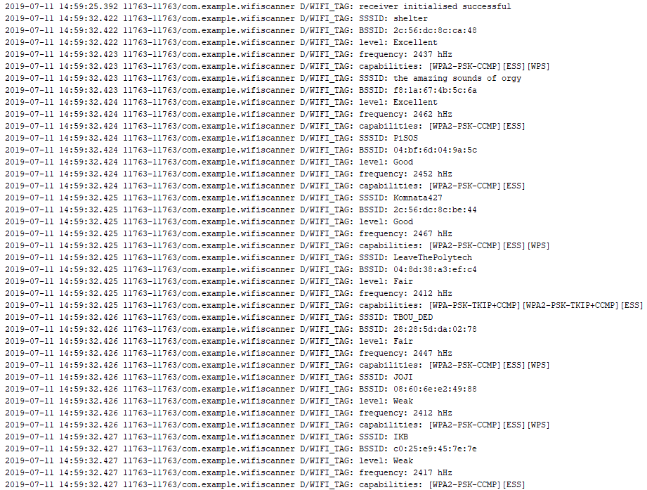
Рисунок 1. Пример сканирования сетей в радиусе действия

